Wifi Alarm Tuya Basic se zvonkem Vl 0,0

Wifi Alarm Tuya Basic se zvonkem

Uživatelská příručka
＝
＼

Android / iOS
一

，
ee
ge

玉

Wifi Alarm Tuya Basic se zvonkem Vl.O Wifi Alarm Tuya Basic se zvonkem Vl 0,0

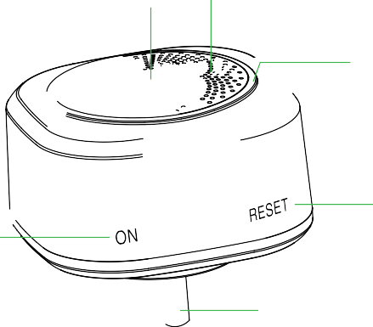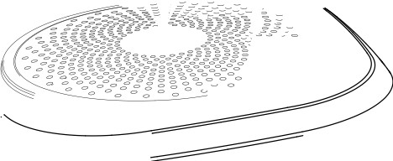Produkt
Smart bezpečnostní alarm systém je založen na inteligentním bráně, která je spárovaná s PIR detektorem, dveřním magnetickým senzorem a bezdrátovým dálkovým ovladačem pro vybudování inteligentního zabezpečovacího systému. Nejen, že může dosáhnout alarmu proti krádeži, ale také může být propojen s chytrými zásuvkami a zařízeními aby se dokázal připojit k smart domácnosti.

Hlavní funkce
- Připojení k WiFi, App pro ovládání
- Bezdrátová komunikace, nepotřebujeme elektrické vedení
- Alarm se nespustí a kontrolka ukazuje efekt světla
- Lze přidat detektory SOpcs, každý detektor může být naprogramovaný
- Nízká spotřeba energie
- Oznámení slabé baterie
- Inteligentní rozpoznání scény, neuzavřená připomínka
- Nastavitelná hlasitost
2
- Vestavěný zvonek DingDong se 17 melodiemi
- Obrana zóny podporuje Disarm, Arm, Home Arm, 24H Arm, Delay Arm, atd.
- Vestavěná záložní baterie, upozornění při vypnutí nebo příchodu volání

Schematický diagram Brány:

3 2

1

4
5 ＼ 呱OFF
60
口

Wifi Alarm Tuya Basic se zvonkem Vl.O Wifi Alarm Tuya Basic se zvonkem Vl 0,0

- Signalizační světlo má rozdílné signály:
X Blikání jednou za 1 sekundu indikuje automatickou distribuci sítě
X Blikání jednou za 5 sekund indikuje manuální síť rozdělení
X Pokud kontrolka svítí stále, znamená to, že alarm je v režimu zabezpečeno
X Pokud kontrolka zhasne každé 2 sekundy, znamená to, že alarm je v režimu zabezpečeno doma
X Indikátor je v režimu dýchání světla se zobrazí každých 6 sekund
X Indikátor alarmu bliká rychle

- Reproduktor: přehraje vyzváněcí tón zvonku / vyzvánění budíku

- Tlačítko SOS

- Reset: Dlouhým stisknutím tlačítka Reset po dobu 5 sekund aktivujete automatickou konfiguraci sítě; Pokud se to nezdaří, pokračujte stisknutím tlačítka Reset po dobu 5 sekund pro ruční konfiguraci sítě; Krátce stiskněte Reset pro kódování Příslušenství
- Vypínač napájení z baterie: vypínač napájený z baterie

- Rozhraní napájecí zástrčky

Rychlé nastavení
Krok 1: Stažení aplikace
- V Google Play vyhledejte „Smart Life“ a stáhněte si ji; nebo Naskenujte níže uvedený QR kód.
- Po stažení aplikace se prosím zaregistrujte a přihlaste.
- Po otevření aplikace klikněte na < Registrovat >, použijte číslo svého mobilního telefonu nebo e - mailovou adresu pro registraci.

Android / iOS
4
3

Wifi Alarm Tuya Basic se zvonkem Vl.O Wifi Alarm Tuya Basic se zvonkem Vl 0,0

Krok 2: Připojení k Wi-Fi
- Ujistěte se, že je váš mobilní telefon již připojen k Wi-Fi (podporuje pouze 2,4 GHz Wi-Fi síť)
- Otevřete svou aplikaci Smart Life, v pravém horním rohu klepněte na modré tlačítko „+“,
vyberte Add device (přidat zařízení).
- V levé svislé nabídce vyberte Sensors (obvykle třetí shora), z kategorie Alarm vyberte
„Alarm (Wi-Fi)“
- Dále vyberte Vaši Wi-Fi síť 2,4 GHz a zadejte heslo, klepněte na modré pole „Další“. Alarm zapojte do elektrické zásuvky. Pomocí pinu skiskněte tlačítko reset po dobu 5 s, dokud nezačne velké kruhové světlo rychle blikat. (pokud bliká pomalu, stiskněte reset dlouze znovu)
- V aplikaci na Vašem telefonu stiskněte velké modré tlačítko „Potvrďte, že kontrolka
rychle bliká“ a následně v aplikaci stiskněte ikonu rychle blikající žárovky „Blink Quickly“
- Zařízení se následně připojí.
- V aplikaci se zobrazí ikona „Alarmu„ + „. Klepněte na modré „ +“
a zařízení tím přidáte. Objeví se „Added succesfully “ zařízení úspěšně přidáno.
Vpravo nahoře klepněte na modře psané „ Dokončeno“.
Poznámka:
Brána by měla být velmi blízko routeru, aby byla konfigurace sítě snadná a rychlá.

Wifi Alarm Tuya Basic se zvonkem Vl.O Wifi Alarm Tuya Basic se zvonkem Vl 0,0

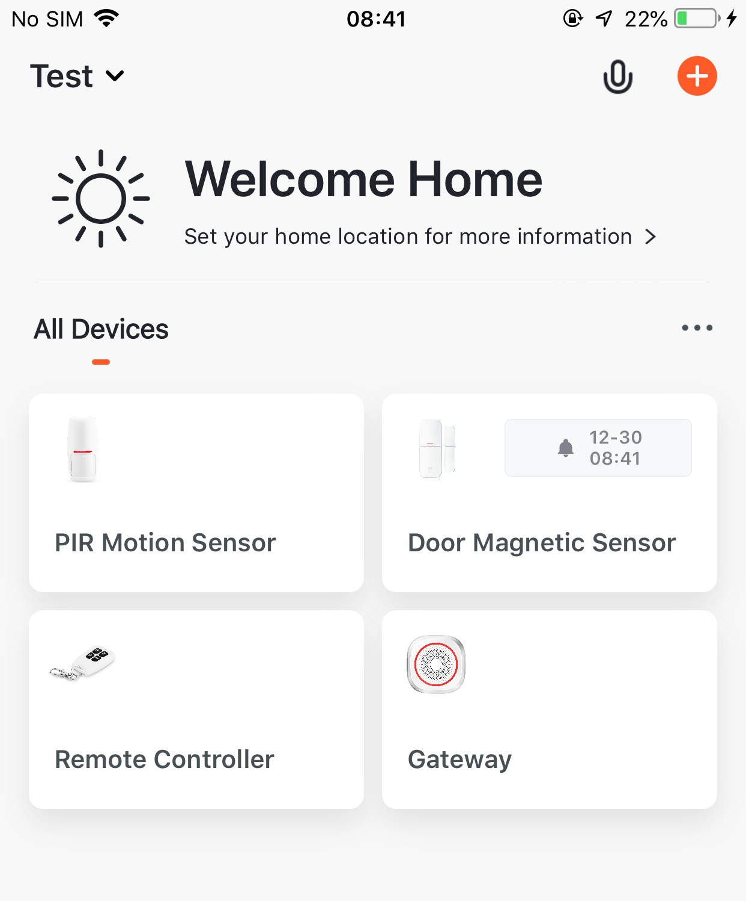Krok 3: Připojení ostatních senzorů
Pokud si zakoupíte náš Smart Security Alarm Systém, senzory a dálkové ovladače jsou již zakódované a není, je třeba znovu přidávat.
Chcete-li přidat nové senzory nebo nová zařízení, která jsou obnovena z výroby, vyberte prosím níže uvedené způsoby přidání.
Metoda 1 (Aplikace): Otevřete aplikaci „Smart Life“ v bráně Smart Alarm Gateway (Wi-Fi) zvolte 今Příslušenství今 Rychlé přidávání. Když uslyšíte pípnutí z brány poté, co spouštěcí senzory indikují příjem signálů zařízení, znamená to úspěšné kódování. Senzory mohou být dveřní magnetický senzor, PIR senzor, dálkový ovladač, siréna, chytrá zásuvka a bezdrátová klávesnice atd. (doporučuje se metoda 1 a 3)
Metoda 2 (Aplikace): Otevřete aplikaci „Smart Life“ v Inteligentní bráně (Wi-Fi) ---> Příslušenství ---> Přidat dílčí zařízení ---> když uslyšíte pípnutí z brány poté, co senzory signalizují přijímat signály zařízení, to znamená úspěšné kódování. Senzory mohou být dveřní magnetický senzor, PIR senzor, dálkový ovladač, siréna, chytrá zásuvka a bezdrátová klávesnice atd. (Metoda 1 a 3 jsou doporučeny).
8
7
Metoda 3 Párování zařízení (chytrá brána): Krátce stiskněte RESET, alarmová brána se ozve BEEP. Když uslyšíte pípnutí z brány poté, co spouštěcí senzory indikují příjem signálů zařízení, znamená to úspěšné kódování. Senzory mohou být dveřní magnetický senzor, PIR senzor, dálkový ovladač, siréna, chytrá zásuvka a bezdrátová klávesnice atd.

Přidávání PIR senzor, přepněte na ON, když uslyšíte pípnutí a zvuk z brány znamená to úspěšné kódování. PIR potřebuje 1 minutu na zahřátí nahoru.

ON Spínač napájení ON

Wifi Alarm Tuya Basic se zvonkem Vl.O Wifi Alarm Tuya Basic se zvonkem Vl 0,0

Přidání detektoru dveří: nainstalujte baterii nebo vytáhněte magnet, kontrolka detektoru dveří svítí vždy, když uslyšíte pípnutí z brány, znamená to úspěšné kódování.

Vytáhněte magnet

又7
Přidání dálkového ovladače: stiskněte libovolné tlačítko na dálkovém ovladači, když uslyšíte pípnutí zvukové brány znamená to úspěšné kódování.

Stiskněte libovolné tlačítko na dálkovém ovladači

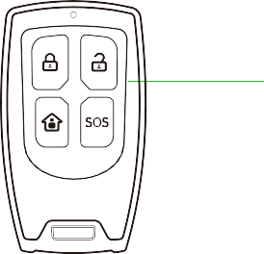

10
9

Wifi Alarm Tuya Basic se zvonkem Vl.O Wifi Alarm Tuya Basic se zvonkem Vl 0,0

Provoz APP:
Nastavení detektorů:
Nastavení funkcí dálkového ovladače: kliknutím na dálkový ovladač nastavte na hlavním rozhraní.

Nastavení funkcí detektoru dveří: kliknutím na detektor dveří nastavte hlavní rozhraní

Nocmal
Se,Hcg Doo;M dobrý ; ,泾o w

Il l , H G h B a t t ec y PC w e,
Dela, ARM C)
Ema 『 gee句A l a 『 mS 『 I cc
一．

Zavřít Dom Alect Opeo Dooc Alect Powec Low Alect
／－
笳tt;,g

D= , O齿ci c g de<ec<ioc
r-
ooo
｀．
_fj b

  - 20,0.,22, ,ng rnS"M

    - CIiek " ,•w moc 0

  - 20'9.'2.30 OS.a DoocClose

E Cll,k< o ,l, w m o ' ' 0

11 1 2

Wifi Alarm Tuya Basic se zvonkem Vl.O Wifi Alarm Tuya Basic se zvonkem Vl 0,0

Nastavení funkce PIR detektoru: klikněte na PIA detektor pro nastavení na hlavním rozhraní
Přidání externí bezdrátové sirény: zvolte alarm bránu: nastavení ---- > bezdrátové ovládání _ _ ----> přepínač se rozsvítí zeleně, znamená to, že zapnete přenosové bezdrátové párování. Siréna je ve stavu párování (prosím, přečtěte si uživatelskou příručku sirény při párování sirény), stiskněte libovolné tlačítko na dálkovém ovladači, brána přenáší bezdrátový signál, znamená úspěšné kódování.

Nastavení programu obranných zón: všechny detektory byly spárovány, systém ve výchozím nastavení zapnutý, 24 hodin platné pro vzdálené ovladače.

Bypass: Klikněte na přepínač na pravé straně detektoru, aby byl šedý, což značí, že detektor je odpojen, přepněte na zelený, abyste indikovali, že detektor je povolen.

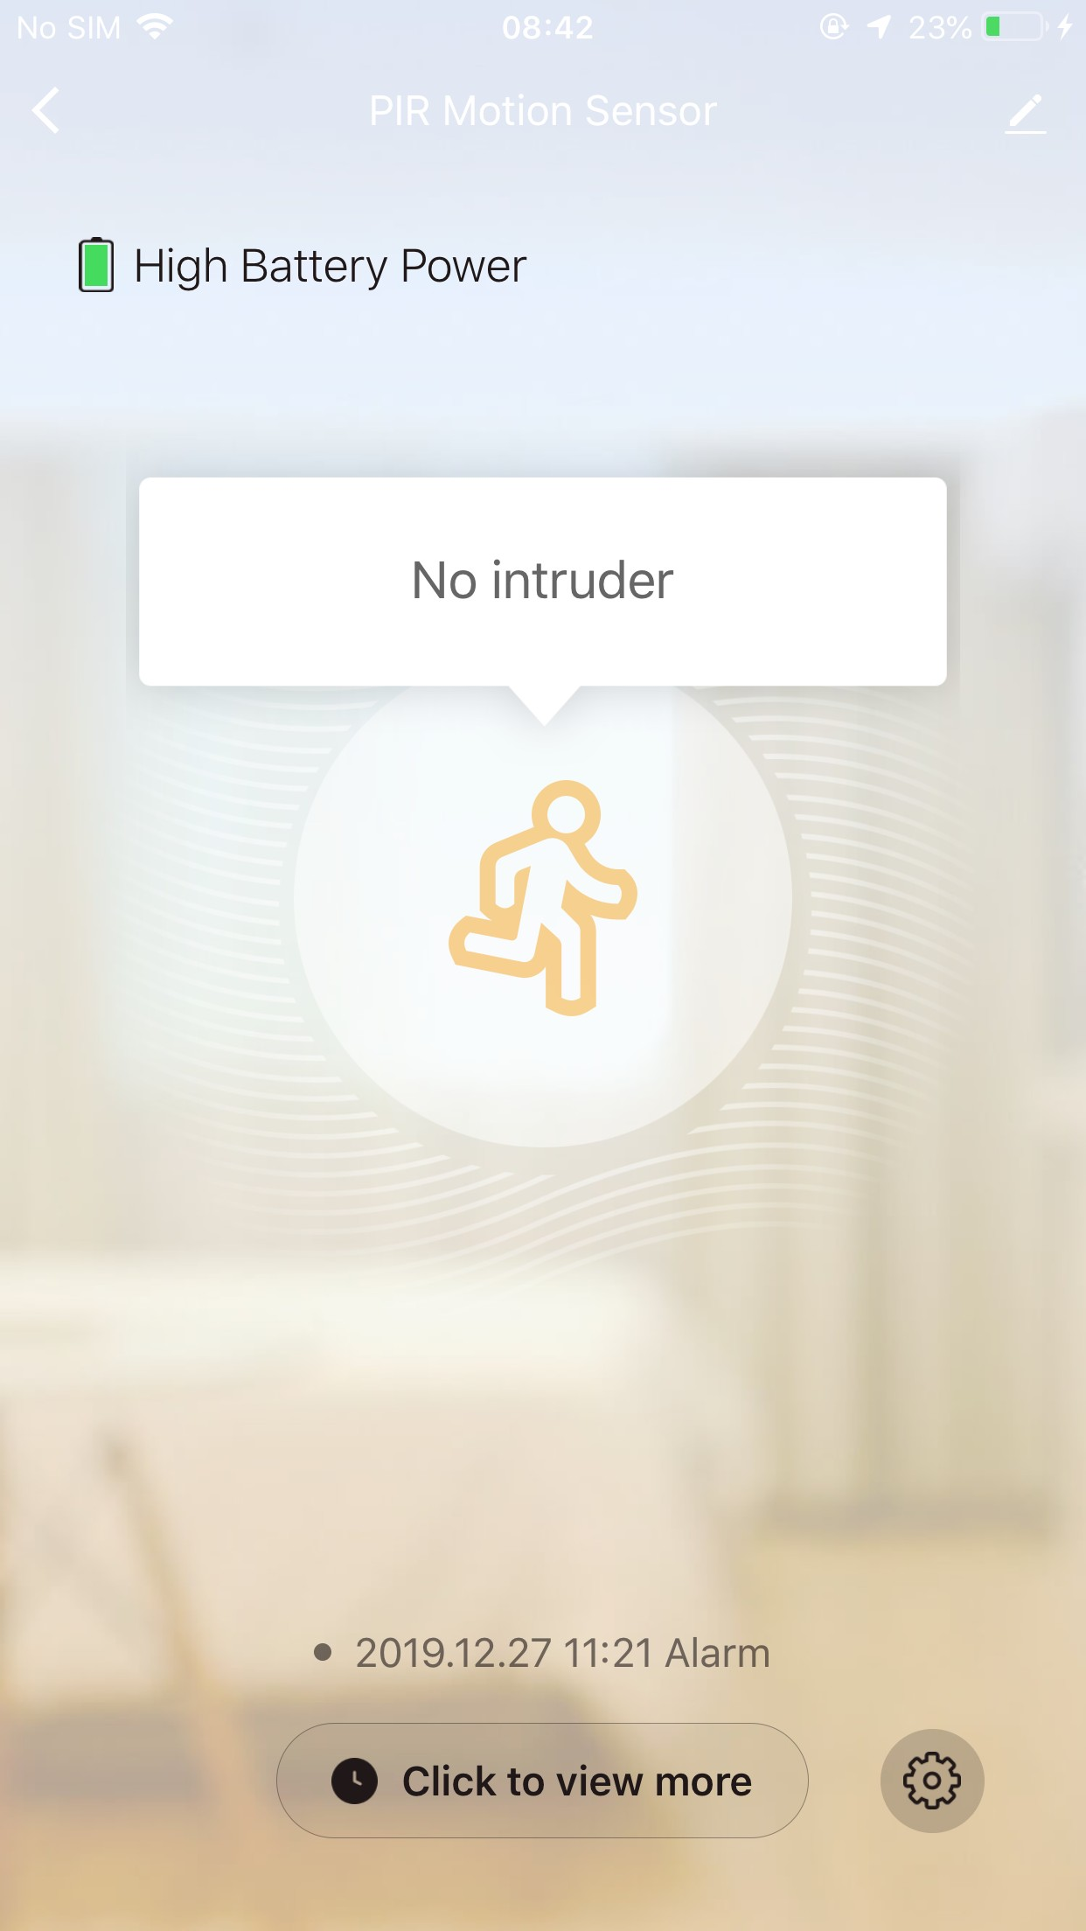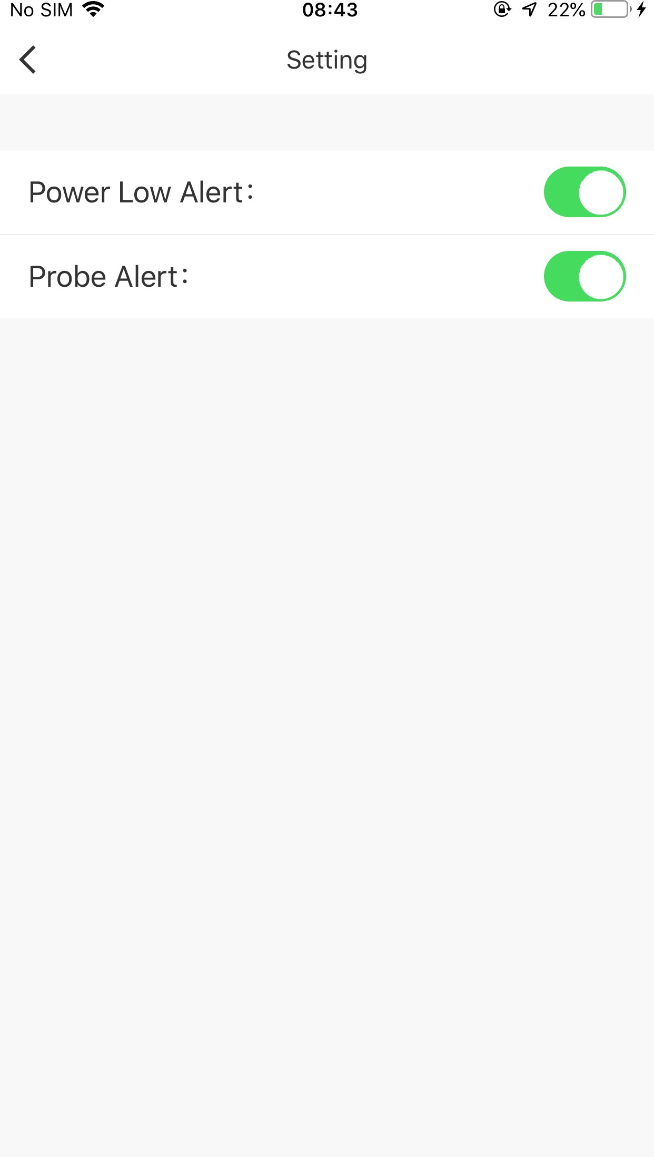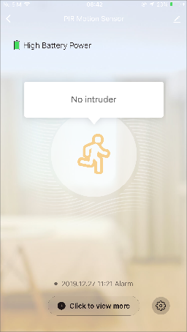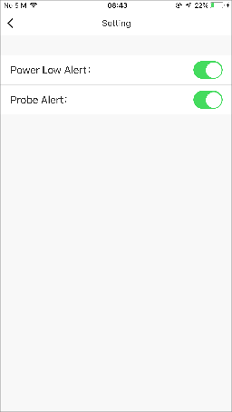

13 14

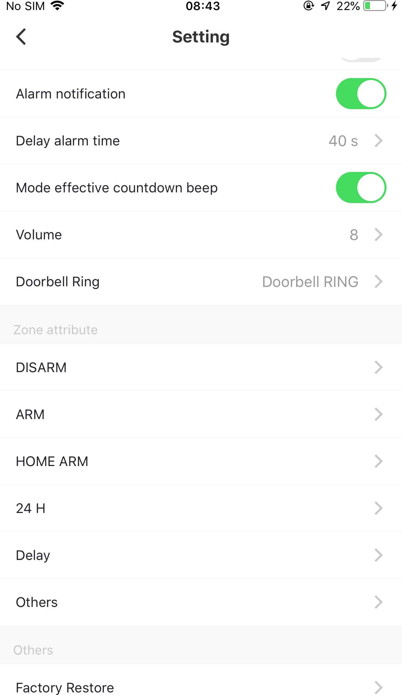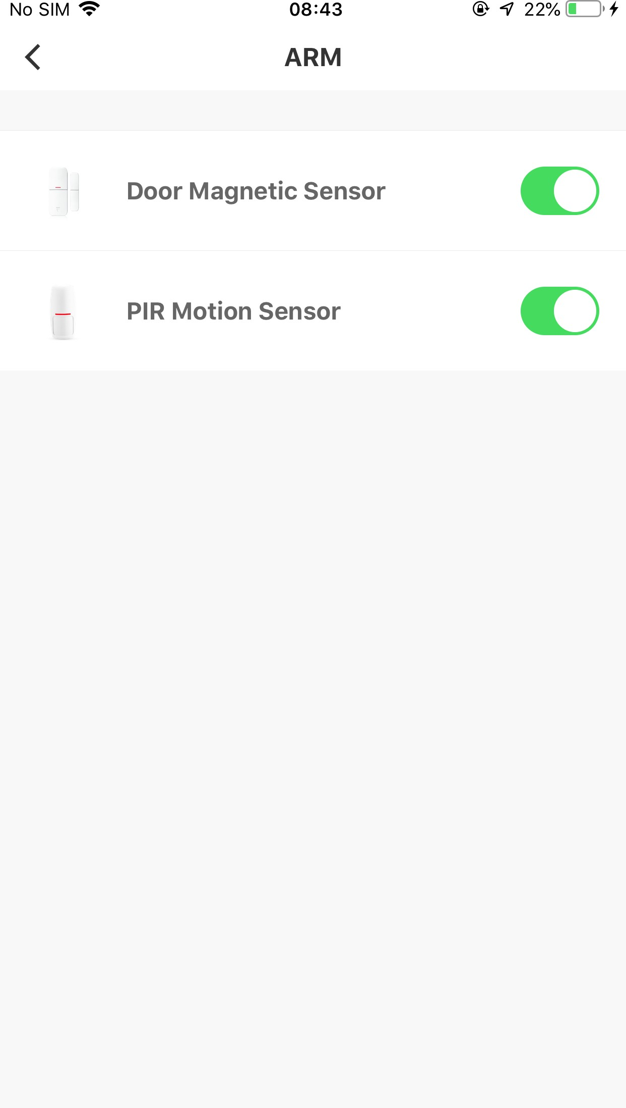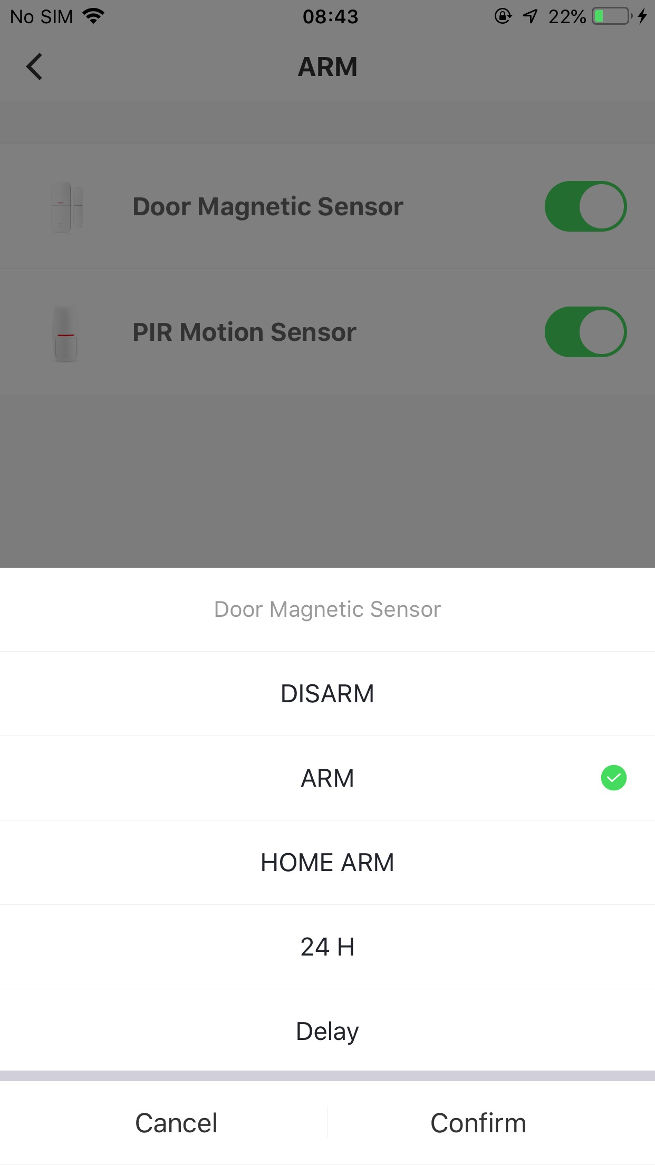Wifi Alarm Tuya Basic se zvonkem Vl.O Wifi Alarm Tuya Basic se zvonkem Vl 0,0

Platnost 24 hodin: nejprve klikněte na účinnou oblast zapnutí, rozevírací nabídka, vyberte 24hodinová účinnost, klikněte na OK, detektor se přesune do 24 hodin.
Typ obranné zóny | Odzbrojit | Alarm venku | Alarm doma
Odzbrojení platné | Alarm | Alarm ne | Alarm ne
Zbrojení platné | Alarm ne | Alarm | Alarm ne
Domácí zbrojení platné | Alarm ne | Alarm ne | Alarm
24 hodinové obranné pásmo | Alarm | Alarm | Alarm
Zpožděné obranné zóny | Alarm | Alarm | Alarm ne
Ostatní | Alarm ne | Alarm | Alarm

15 16

Smart alarm systém Vl.O Smart alarm systém Vl 0,0

Denní provoz

  - Aktivace
Když je systém ozbrojený, poplašný panel " ARM " indikátor je normálně zapnutý, a s hlasovým upozorněním: Systém ozbrojen. Každý narušitel spustí poplach. Způsoby níže mohou vyzbrojit systém:
  - Deaktivace:
Když je systém ozbrojený , poplašný panel " ARM " indikátor je normálně vypnutý, a s hlasovým upozorněním: Systém deaktivován. Způsoby níže mohou odzbrojit Systém.

@ Podle ovládání aplikace Stiskněte A R M

@ B y Ovládání aplikace Stiskněte Diarm

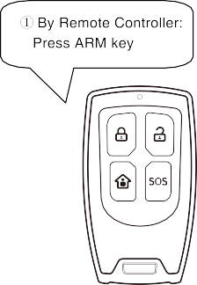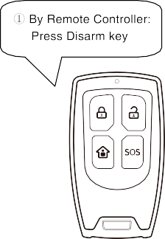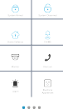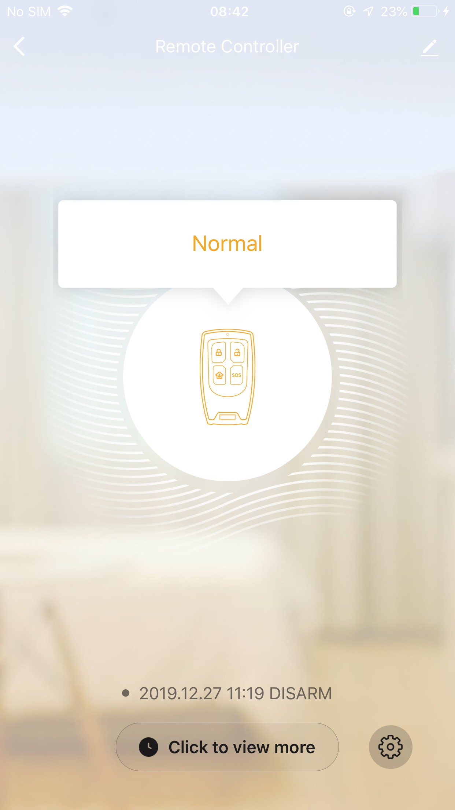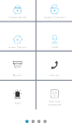

17 1 8

Smart alarm systém Vl.O Smart alarm systém Vl 0,0

  - Home Arm 4.4 SOS tísňové volání

Když je systém ve stavu Home Arm (Domácí aktivace ), indikátor " ARM" bude vždy ZAPNUTÝ s hlasovým upozorněním: System Home Armed. Otevřete platné detektory v tomto stavu, pokud je třeba detekovat nějaké narušitele, systém spustí alarm.

V nouzové situaci stiskněte tlačítko SOS na dálkovém ovladači pro spuštění alarmu. SOS alarm spustíte následujícím způsobem:

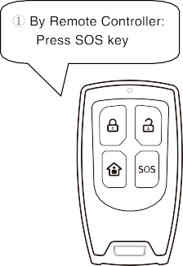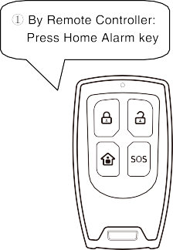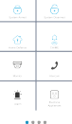

@ B y Ovládání aplikace Stiskněte Home Alarm

19 20

Smart alarm systém Vl.O Smart alarm systém Vl 0,0

Obnovení továrny
Otevřete aplikaci Smart Life, kliknutím na bránu přejděte na stránku nastavení. Klikněte na "Factory Reset" a ozve se pípnutí Dong, což znamená, že tovární nastavení je v pořádku. Všechna zařízení zmizí z aplikace.

Instalace

Schéma instalace inteligentní alarmové brány:
Pozor, neumisťujte alarmovou bránu a router příliš daleko, vhodná vzdálenost 2 až 5 metrů.

I令 I

Vhodné pro 2 až 5 m _ _ _ _ _

2 1

Schéma instalace dveřního detektoru:

Věnujte prosím pozornost:
芍
- Vzdálenost magnetronu je menší než 10 mm
- Po instalaci otevřete dvířka a otestujte, indikátor dveřního senzoru svítí, což dokazuje, že instalace je v pořádku; Dveřní senzor vysílá signál, když je otevřel.
- Při otevření / zavření dveří aplikace upozorní na nízké napětí, vyměňte baterii co nejdříve, abyste se ujistili, že senzor dveří funguje normálně.
- Přenosová vzdálenost je méně než 1OOm bez překážky a prosím otestujte po instalaci; Různé překážky budou mít různé vysílací vzdálenosti;
- Zatlačením krytu nahoru otevřete a vraťte zpět baterie.
22

Wifi Alarm Tuya Basic se zvonkem Vl.O Wifi Alarm Tuya Basic se zvonkem Vl 0,0

Schéma instalace PIR detektoru:

''

Pro snížení falešného poplachu prosím věnujte pozornost při instalaci PIR senzoru:
- Senzor umístěte mimo přímý sluneční svit
- Nestavte se čelem k velkému předmětu, kterým lze snadno kývat
- Nestavte se čelem k ventilačnímu otvoru studeného a teplého vzduchu nebo ke zdroji chladu a tepla
- Nábytek nebo jakékoli jiné izolace by měly být mimo dosah detekce
23
® Neinstalujte 2 nebo více detektorů do stejné oblasti, jinak to způsobí rušení při poplachu
@ Při otevření / zavření dveří aplikace hlásí nízké napětí, vyměňte baterii co nejdříve, abyste se ujistili, že snímač dveří funguje normálně
(J) Detekční vzdálenost není větší než 8 m a vysílací vzdálenost není větší než 150 m bez překážek. Po instalaci otestujte. Různé překážky budou mít různou vzdálenost.

Parametry produktů: Smart Alarm Gateway
Vstupní napětí: AC 85V-250V
Vestavěná lithiová baterie: 250 mAh 3,7V Pohotovostní doba baterie: 4 hodiny
WIFI standard: IEEE 802.11 b / g / n
Bezdrátový přijímací kmitočet: 433M +-75KHZ 330K EV1527 Bezdrátový přenosový kmitočet: 315M +-75KHZ 330K EV1527 Bezdrátová vzdálenost: <80M (v otevřeném prostoru prostor)
Pracovní teplota: -10 ° C - + 50 ° C
Vlhkost: <90%RH Velikost: 70*70*40mm
24

Wifi Alarm Tuya Basic se zvonkem Vl.O Wifi Alarm Tuya Basic se zvonkem Vl 0,0
Dálkový ovladač Vstupní napětí: 3V CR2032 Pohotovostní proud: < 1OuA Poplachový proud: < 15mA
Bezdrátová frekvence: 433M +-75KHZ 330K Bezdrátová vzdálenost: < 80M (otevřený prostor) Pracovní teplota: -10 ° C - +50 ° C
Vlhkost: < 80 % RH

Detektor dveří
Vstupní napětí: 12V 23A Pohotovostní proud: <10uA Poplachový proud: 45mA
Bezdrátová frekvence: 433+-75KHZ 330K Bezdrátová vzdálenost: 80M (otevřený prostor) Pracovní teplota: -10 ° C +50 ° C
Vlhkost: < 80 % RH

PIR detektor
Vstupní napětí: 9V 6F22 Pohotovostní proud: < 35uA Poplachový proud: < 45mA
Bezdrátová frekvence: 433M+-75KHZ 330K Bezdrátová vzdálenost: < 80M (otevřený prostor) Detekční vzdálenost: 8M / 110 °
Pracovní teplota: -10 ° C - +50 ° C Vlhkost: < 80 % RH

Údržba:

Kontrola systému
Ačkoli poplašný systém se používá každý den, je třeba provádět údržbu a kontrolu pravidelně aby bylo zajištěno, že může fungovat stabilně, spolehlivě a bezpečně. Obvykle je třeba provést důkladný test brány každé tři měsíce. Doporučujeme kontrolovat detektor jednou za měsíc.

2 5 2 6

Wifi Alarm Tuya Basic se zvonkem Vl.O Wifi Alarm Tuya Basic se zvonkem Vl 0

Zkontrolujte bránu
- Zda ji můžete zapnout/vypnout v aplikaci.
- Zda můžete správně odeslat zprávu do APP
- Zda může normálně přijímat signál bezdrátových detektorů
- Zda může záložní baterie fungovat normálně

Zkontrolujte bezdrátové detektory:
- Spusťte bezdrátové detektory, abyste zjistili, zda systém může normálně alarmovat.
- Zkontrolujte baterie všech detektorů, abyste zjistili, zda nejsou pod nízkým napětím.
- Zkontrolujte, zda bezdrátové detektory mohou normálně vysílat signál do hlavní jednotky.
Poznámky:
1. Prosím nerozebírejte, neopravujte a neupravujte produkty bez povolení, mohlo by to způsobit nehody a závady.
2. Nenechávejte tento výrobek upadnout na zem nebo na tvrdé předměty, může to vést k nárazu, který může způsobit závady a poruchy.

Běžná chyba

27 28
chyba | řešení
Brána se nemůže připojit k Wi-Fi | - Ujistěte se že brána není příliš daleko od routeru
 | - Ujistěte se že router je nastavený na 2.4GHz
 | - Ujistěte se, že místní IPS má omezení na počet zařízení k Wi-Fi
Nastavení brány nelze v App nastavit | - Ujistěte se, že je síť dobrá nebo ne.
App nemá žádná upozornění, která by mohla přijímat | • Ujistěte se zda je aplikace odebrána nebo zda je autorita aplikace otevřená.
Host nemůže přijímat poplachové signály z příslušenství. | • Ujistěte se, že příslušenství bylo úspěšně spárováno s hostitelem

Wifi Alarm Tuya Basic se zvonkem Vl 0,0

Alarm je v reálném čase stále po nastavení Delay Arm | • Ujistěte se zda je naprogramováno zpoždění obranných zón.
Žádné SMS upozornění když se když se hostitel vypne | - Ujistěte se, zda máte nastavené telefonní číslo alarmu při napájení hostitele vypnuto
Siréna nefunguje | - Ujistěte se, že je připojen k AC napájení"  - Ujistěte se, že je siréna nastavena na zavřeno když alarmuje.
Vzdálenost příslušenství je příliš blízko | - Baterie z příslušenství je nedostatečná  • Napájení z brány je nedostatečné?  Je to zapojeno?  - Je tady rušení?

29

